大连东软信息学院
毕业设计（论文）
论文题目：基于SpringBoot线上兼职管理系统的
设计与实现

学 院： | 软件学院
专 业： | 软件工程（专升本）
学生姓名：
学生学号：
指导教师： | 导师1 导师2
导师职称： | 导师1职称 导师2职称
完成日期： | 2026年4月13日

大连东软信息学院
Dalian Neusoft University of Information
基于SpringBoot线上兼职管理系统的
设计与实现
摘 要
随着灵活用工与兼职需求的增长，传统兼职信息传播往往存在信息分散、可信度不足、沟通成本高等问题。为提升兼职信息的发布效率与求职匹配体验，本文设计并实现了一套基于 Web 的兼职招聘与管理平台。系统面向三类角色：求职者端提供岗位筛选浏览、岗位详情查看、在线报名、报名状态跟踪、举报反馈、站内消息与个人资料/简历管理等功能；商家端提供企业资料维护与资质提交、岗位发布与状态管理、报名处理与录用流程管理等功能；管理员端提供用户与企业资质审核、举报工单处理、消息发布、以及系统运营数据统计展示等功能，从而形成“发布—报名—处理—反馈”的闭环业务链路。
系统采用前后端分离架构：前端基于 Vue3 与 Element Plus 构建多角色统一入口与左侧菜单式交互；后端基于 Spring Boot 框架，使用 JPA 作为数据访问接口，减少样板代码并提高开发效率；数据库采用 MySQL 存储用户、企业、岗位、报名、举报与消息等核心业务数据。针对兼职平台常见的权限与数据隔离需求，系统通过“角色—资源—操作”的访问控制思路，在前端路由与后端接口层面实现分角色访问，并通过业务过滤实现“只看自己的数据”的约束。最后，本文通过功能测试与典型业务流程验证系统的可用性与稳定性，结果表明该平台能够满足兼职信息管理与撮合的基本需求，并具备一定扩展能力。
关键词：兼职平台；Vue3；Spring Boot；JPA；MySQL；前后端分离

Design and Implementation of Online Part-time Job Management System Based on SpringBoot

Abstract
With the increasing demand for flexible and part-time employment, traditional channels for part-time job postings often suffer from fragmented information, low credibility, and high communication costs. To improve the efficiency of job publishing and matching, this thesis designs and implements a web-based part-time recruitment and management platform. The system supports three roles: job seekers can browse and filter job posts, view details, submit applications, track application status, submit complaints, receive in-app messages, and manage personal profiles/resumes. Merchants can maintain company information, submit qualifications, manage job postings and their status, and process applications through hiring workflows. Administrators can audit user/company qualifications, handle complaint tickets, publish messages, and view operational statistics via dashboards, forming a closed loop of “publish–apply–process–feedback”.
The platform adopts a front-end/back-end separated architecture. The front end is built with Vue 3 and Element Plus using a sidebar-menu interaction model. The back end is implemented with Spring Boot and uses JPA for database operations to reduce boilerplate and improve development efficiency. MySQL is used to store core business data, including users, companies, job posts, applications, complaints, and messages. Role-based access and data isolation are enforced through both route-level control on the front end and interface-level constraints on the back end, ensuring users only access authorized resources. Finally, functional testing and typical business flow validation demonstrate that the system meets key requirements and is extensible for future enhancements.
Keywords: part-time platform; Vue 3; Spring Boot; JPA; MySQL; front-end/back-end separation

第1章 绪论

1.1研究背景与意义
随着移动互联网普及与用工结构变化，灵活用工与兼职逐步成为劳动力市场的重要补充。一方面，高校学生、自由职业者、短期转岗人员等群体具有强烈的兼职需求，偏好“短周期、可安排、信息透明”的岗位；另一方面，商家在促销季、节假日、临时项目等场景下存在周期性或突发性的用工缺口，希望以较低成本快速获取可用劳动力。在供需两端共同推动下，兼职信息的线上化、平台化趋势明显。
然而，在实际运行中，兼职招聘不同于传统全职招聘，其业务特征决定了平台需要解决更复杂的“可信与治理”问题：
（1）信息碎片化与有效检索难。大量兼职信息分散在社交媒体、群聊、海报、论坛等渠道，结构化程度低，岗位时间、地点、结算方式、联系人等要素表达不统一，求职者难以快速对比筛选，容易产生沟通成本与决策成本。
（2）岗位可信度与风险控制不足。兼职场景中“虚假招聘”“薪资争议”“收取押金”“联系方式异常”等问题更常见，若平台缺乏资质审核与举报机制，用户信任将快速下降。
（3）流程短、频次高导致管理压力上升。兼职岗位往往持续时间短、变更频繁（发布、撤回、下架、临时取消），并且报名与录用决策窗口短。平台必须能够支持高频状态变更与实时通知，否则容易造成错配与投诉。
（4）多角色协同与数据隔离需求突出。兼职平台至少涉及求职者、商家、平台管理员三方。不同角色关注的数据与权限差异显著：求职者仅应查看自己的报名和消息，商家仅应管理自己的企业与岗位，管理员则需要全局视角与审核处置能力。缺乏清晰的权限边界会带来数据泄露与业务混乱。
在上述背景下，构建一套面向兼职业务特点的平台，关键不仅在于“发布与浏览”，更在于建立可执行的闭环：企业/资质审核 → 岗位发布与状态管理 → 报名与处理 → 举报工单与处置 → 消息通知与反馈 → 数据统计与运营监控。因此，本文围绕多角色协同、信息结构化、可信治理与流程闭环，设计并实现一套基于 Vue + Spring Boot + JPA + MySQL 的兼职系统原型。其现实意义：提升撮合效率与信息透明度通过将兼职信息结构化（时间、地点、薪资、结算方式、联系方式等字段化），平台能够提供更精确的筛选与展示，降低求职者的检索成本与沟通成本。同时，岗位详情的规范化呈现有助于减少因信息不完整导致的误解与纠纷，提升匹配效率。实践意义：为后续功能扩展提供结构化基础，虽然本文以本科毕业设计的规模实现核心能力，但其数据模型与流程设计具备扩展空间：例如可在后续引入更精细的条件查询接口、基于 JWT 的鉴权、评价与信用体系、消息群发与模板化通知、敏感词审核与黑名单策略等。本文原型为这些扩展提供了可落地的基础结构。
综上，本文研究不仅满足兼职平台的基础业务需求，更强调可信治理与多角色协同的工程实现，具有一定的应用与教学价值。

1.2 国内外研究现状
国外在灵活用工与平台化就业方面起步较早，形成了较为成熟的产品形态与治理经验。从业务模式看，海外平台通常强调以下能力：
（1）供需匹配机制：通过标准化岗位信息、标签体系与搜索排序，提升匹配效率；部分平台会使用推荐机制对用户与岗位进行匹配，但在工程实现上仍以结构化数据与规则策略为基础。
（2）身份与资质验证：为降低欺诈与风险，平台通常引入身份验证、企业认证与合规审查等机制，形成“准入门槛”。这类机制的本质是通过提高作恶成本来提升整体可信度。
（3）评价与信用体系：针对“信息不对称”问题，平台普遍引入双向评价与历史记录，为后续匹配提供信号，降低劣币驱逐良币的风险。
（4）争议处理与风控流程：在兼职/零工场景中，争议与投诉处理是平台治理的重要环节。国外平台常采用工单体系、证据留存、处理时限与通知机制，强调流程可追踪、结果可解释。
从技术实现角度看，国外相关系统多采用微服务与云原生架构以支持大规模并发与复杂业务，但在原型或教学场景中，其核心思想仍可抽象为：数据结构化 + 权限隔离 + 流程闭环。本文在有限规模下重点落地这些核心思想，例如企业审核、举报工单、消息通知、管理员统计等模块，属于对成熟实践的“关键要素抽取”。
国内兼职与灵活用工平台发展迅速，应用形态多样，从综合招聘到校园兼职、同城服务等均有较多产品。整体趋势可总结为：
（1）信息平台化与移动化：移动端成为主要入口，信息发布与浏览高频，强调操作便捷与即时触达。
（2）行业治理要求加强：随着监管与用户安全意识提升，平台更强调企业资质审核、风险提示、黑名单、举报反馈等机制。
（3）数据与运营驱动：平台运营需要实时掌握新增用户、岗位供给、投诉工单、审核积压等指标，从而优化审核与治理资源配置。因此，统计看板逐渐成为后台系统的标配能力。
从学术与工程研究角度看，国内关于兼职平台的研究多集中在：需求分析、信息管理系统设计、推荐与匹配算法应用、信用评价模型与风险控制策略等方向。对于本科毕业设计而言，若将研究目标定位在“可运行系统原型”，更合适的切入点是：通过规范的数据模型与实体关系完成信息结构化；通过多角色权限控制实现数据隔离与业务边界；通过工单与消息机制实现反馈闭环；通过后台统计实现运营可视化，支持管理决策。
本文系统在实现层面采用 Vue + Spring Boot + JPA + MySQL，突出“开发效率与可维护性”的实践价值。与部分仅停留在“发布-浏览”的简单信息系统不同，本文在需求层面强调平台治理，加入企业审核、举报工单、消息发布与已读管理、以及管理员统计首页，使系统更接近真实平台的基本运行逻辑。

1.3 研究内容与主要工作
（1）建立三端角色模型与核心业务流程：岗位发布、报名处理、资质审核、举报工单、站内消息。
（2）完成数据库表结构设计与 JPA 实体关系映射。
（3）实现基于 Spring Boot + JPA 的 REST 风格接口与基于 Vue3 的多角色菜单式前端。
（4）搭建管理员统计首页，对用户、岗位、企业、工单等进行可视化展示。
（5）开展功能测试与流程验证，形成可运行的系统原型。
结合以上研究内容，本文完成的主要工作可归纳为以下七项：
需求分析与用例建模：完成系统角色定义与权限边界划分，梳理求职者端、商家端与管理员端的核心用例；明确岗位信息结构化字段、企业资质审核要素、举报工单处理流程与消息通知机制等关键需求，为后续设计提供依据。
数据库表结构设计与样例数据构建：依据业务对象抽象设计 MySQL 表结构，覆盖用户、企业、岗位、报名、举报、消息等核心表；为各表构造具有代表性的样例数据，支撑前端页面联调与测试验证，保证系统展示与流程演示完整。
后端 REST API 与 JPA 数据访问实现：采用 Spring Boot 构建后端服务，以 JPA Repository 作为数据库操作接口，形成“Controller + Entity + Repository”的简化结构，实现各业务对象的增删改查接口；并在关键接口中通过关联对象的 id 绑定关系实现实体关联写入（例如报名绑定岗位与求职者、岗位绑定企业、消息绑定接收用户等）。
前端基础框架与多角色页面结构实现：采用 Vue3 搭建前端项目，使用 Element Plus 实现统一布局：左侧菜单、右侧内容区；基于登录角色动态渲染菜单并做路由控制。通过 Api.js 统一封装请求，保证接口联调稳定。
通用 CRUD 组件增强与业务页落地：在开发过程中，对通用 CrudPage 进行增强，使其支持：隐藏新增按钮、注入自定义加载函数 loadFn、注入业务按钮 rowActions 等能力，从而能够同时满足通用管理页与业务约束页（如“我的报名只看当前用户且不可新增”）。同时，对个人资料页（MyProfile）与企业资料页（CompanyManage）采用单对象业务页面实现“只展示/编辑当前用户数据”的约束，避免通用列表逻辑引入歧义。

第2章 需求分析

2.1 业务概述
系统设置三类角色：求职者、商家、管理员。不同角色的业务目标与数据可见性差异明显，若不进行权限边界划分，容易导致数据泄露或业务混乱。因此系统采用“最小权限原则”进行设计。
求职者（JOBSEEKER）：目标：快速找到合适兼职、完成报名并跟踪结果、在异常情况下可投诉与获得反馈。可见数据：公开岗位信息；本人报名记录；本人举报记录；本人消息；本人资料与简历信息。不可操作：修改他人数据、查看商家内部报名列表、查看平台全量工单与统计数据等。
商家（MERCHANT）目标：维护企业资料、发布岗位、处理报名与完成履约。可见数据：本企业资料与审核状态；本企业发布岗位；本企业岗位对应的报名记录；消息。不可操作：查看其他商家企业资料与岗位、处理平台工单、管理全站用户等。
管理员（ADMIN）目标：平台治理与运营管理，包括企业审核、投诉工单处理、消息发布与统计监控。可见数据：全站用户、企业、岗位、报名、举报、消息、统计数据。可操作：审核与处置、发布消息、维护基础数据等。

2.2 功能需求

2.2.1 求职者端
（1）登录注册：用户可注册并选择角色（求职者/商家/管理员）；登录成功后进入对应角色菜单主页。
（2）岗位浏览与筛选：支持按关键词、城市、类别筛选；岗位详情需展示：时间范围、地点、薪资与结算方式、招募人数、已报名人数、联系方式、描述、封面图与附件链接；岗位状态为“发布中(PUBLISHED)”时对求职者可见，其他状态默认不可报名。
（3）岗位报名与状态跟踪求职者可对岗位发起报名，生成报名记录；同一用户对同一岗位不可重复报名（前端提示 + 后端约束）；可在“我的报名”查看本人所有报名记录与状态；对未处理的报名允许取消（状态约束）
（4）个人资料与简历管理：个人资料页面只展示当前登录用户资料；支持编辑并保存基本信息、技能、可工作时间说明支持简历文件路径填写与预览（通过 file/ 静态路径访问）。
（5）举报反馈与证据补充：在岗位详情页可发起举报（目标类型 JOB + 目标ID）；举报包含类型、内容、证据图片路径（可选）；可在“我的举报”查看本人举报记录，并在待处理/处理中补充证据；在待处理状态允许撤销举报（可采用删除记录或状态标记实现）。
（6）消息中心与已读管理：只显示当前用户消息；支持单条/批量标记已读；已读状态用于区分用户是否已查看。

2.2.2 商家端
（1）企业资料维护与审核状态展示：企业管理页只展示当前商家企业资料；支持编辑企业名称、地址、联系人、执照号、执照图片路径等；审核状态由管理员维护，商家端只读展示；驳回时展示原因。
（2）岗位发布与岗位状态管理：岗位管理页只显示当前商家发布岗位；支持岗位新增/编辑/删除；商家可修改岗位状态：草稿(DRAFT)、发布(PUBLISHED)、下架(OFFLINE)、关闭(CLOSED)；提供快捷操作：发布/下架/关闭，以降低操作成本。
（3）报名管理与履约流程：商家可查看本企业岗位对应的报名列表；对报名执行状态流转：录用、拒绝、到岗、完结、结算；状态流转需满足前置条件（例如未录用不可到岗）。

2.2.3 管理员端
（1）用户管理：管理员可查看用户列表，支持必要的增删改查；对违规用户可做禁用/标记（若你系统未实现禁用，也可作为扩展点写在展望）
（2）企业资质审核：管理员查看企业资料列表；对待审企业执行通过/驳回，驳回需填写原因；审核结果应影响商家发布行为（可作为扩展：未通过禁止发布）。
（3）举报工单管理：管理员查看举报工单；支持状态流转：待处理→处理中→已完成；处理完成时填写处理结果，并记录处理人和处理时间；处理结果应通过消息模块通知举报人（可作为增强点）。
（4）消息管理（AdminMessages）：管理员可查看全站消息列表；发布消息时可选择接收用户（用户下拉选择）；支持消息增删改查与标记已读。
（5）统计首页（Dashboard）：统计用户数量（按角色）、岗位数量（按状态）、企业数量（按审核状态）、工单数量（按状态）。图2-2高层用例图
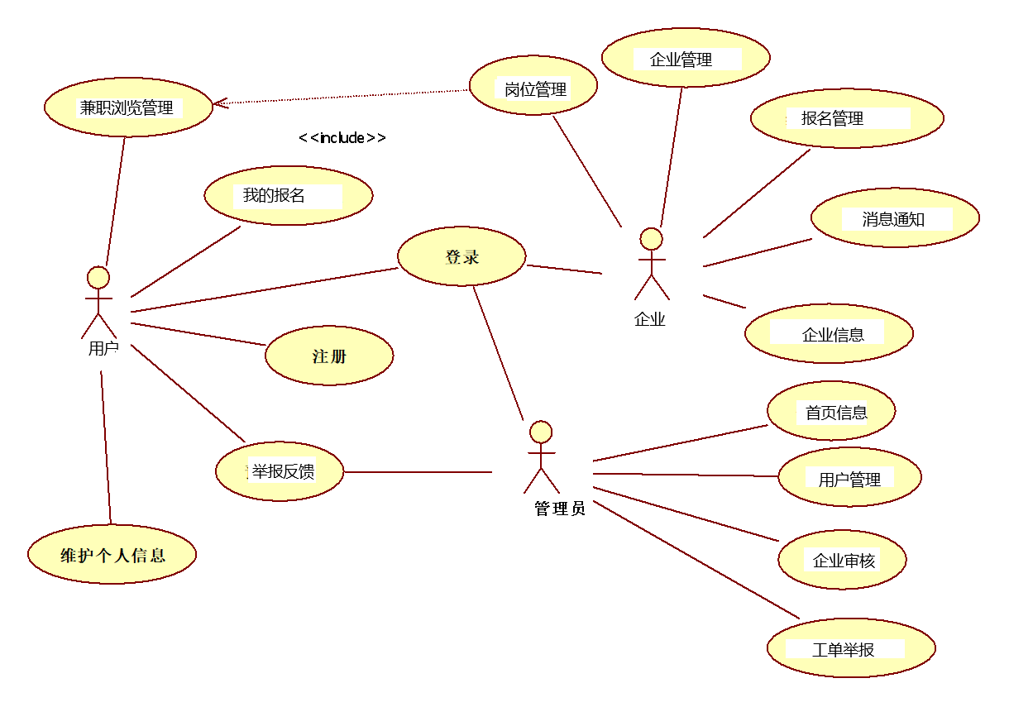
图2-2高层用例图

2.3 非功能需求
非功能需求用于约束系统的质量属性，决定系统是否“好用、可靠、可维护、可扩展”。结合兼职平台的业务特点与本科毕业设计的实现规模，本文从可用性、安全性、可维护性与性能四个方面提出非功能需求。兼职平台的用户群体以高频操作为主（浏览、报名、处理、审核、反馈），因此界面交互应尽可能减少学习成本与操作路径。系统可用性主要体现在：可用性：页面操作清晰，菜单式导航安全性：基于角色的访问控制；前端路由守卫 + 后端接口约束，可维护性：JPA 实体清晰；模块分层（Controller + Entity + JPA Repository）性能：采用列表接口后前端过滤，适用于毕设数据规模；后续可通过条件查询接口优化

第3章 系统设计

3.1 技术路线
本系统采用前后端分离（Front-end / Back-end Separation）的实现模式，即前端负责界面渲染与交互控制，后端以 REST API 的形式提供业务能力与数据访问接口。该模式能够降低前后端耦合，便于并行开发与后期维护，同时也更贴近当前主流 Web 系统的工程实践。系统整体由四个关键组成部分构成：前端展示层（Vue3 + Element Plus + ECharts）：承担页面路由、角色菜单渲染、表格 CRUD、弹窗/抽屉交互、表单校验与数据可视化展示等任务；后端业务层（Spring Boot + REST API）：负责业务接口的统一对外暴露，处理请求参数、业务校验与响应封装；数据访问层（Spring Data JPA Repository）：通过 JPA Repository 统一完成增删改查，降低 SQL 编写成本，提升开发效率；数据与资源层（MySQL + 静态资源映射）：MySQL 存储核心业务数据（用户、企业、岗位、报名、举报、消息等）；静态资源目录 image/ 与 file/ 通过后端映射对外访问，用于简历、执照、举报证据等预览。
该架构满足本科毕设的实现规模，同时保留良好的扩展能力：当数据规模增大或业务复杂度提高时，可进一步演进为条件查询、分页、缓存与更完善的鉴权机制。
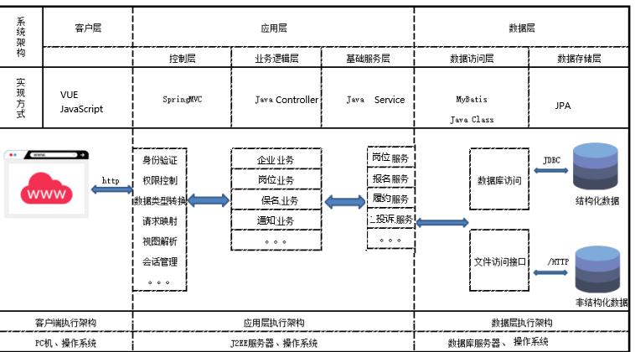
图1：系统架构图

3.2 系统功能模块设计
在兼职平台业务中，系统需要同时面向求职者、商家与管理员三类用户提供服务。三方在业务目标、操作频率与数据权限上差异显著：求职者关注岗位检索与报名进度，商家关注岗位发布与报名处理，管理员关注资质审核、投诉治理与平台运营。为避免功能堆叠导致系统结构混乱，本文在需求分析的基础上，按照“业务闭环驱动、角色职责清晰、数据边界明确、模块低耦合高内聚”的原则对系统进行模块化划分。
从业务链路角度看，平台核心流程可概括为：企业提交与审核 → 岗位发布与展示 → 求职者报名 → 商家处理与履约 → 举报反馈与治理 → 消息通知与结果触达 → 运营统计与决策支持。因此，系统模块设计既要覆盖业务主流程，也要覆盖平台治理与运营监控能力。各模块之间通过统一的数据模型与接口交互形成协同关系：岗位与企业存在从属关系，报名依赖岗位与求职者，举报与消息负责异常处理与信息触达，统计模块从全局数据中提取关键指标，为平台管理提供依据。
在上述原则与流程的约束下，系统划分为以下核心功能模块：用户与权限模块：登录、角色识别、菜单与页面可见性，企业模块：企业资料、执照信息、审核状态。岗位模块：岗位发布、详情、状态。报名模块：报名创建、状态流转。举报模块：举报创建、补充证据、处理结果。消息模块：消息发布、读取、已读状态。统计模块：管理员首页 KPI 与趋势可视化。图3-2功能模块图
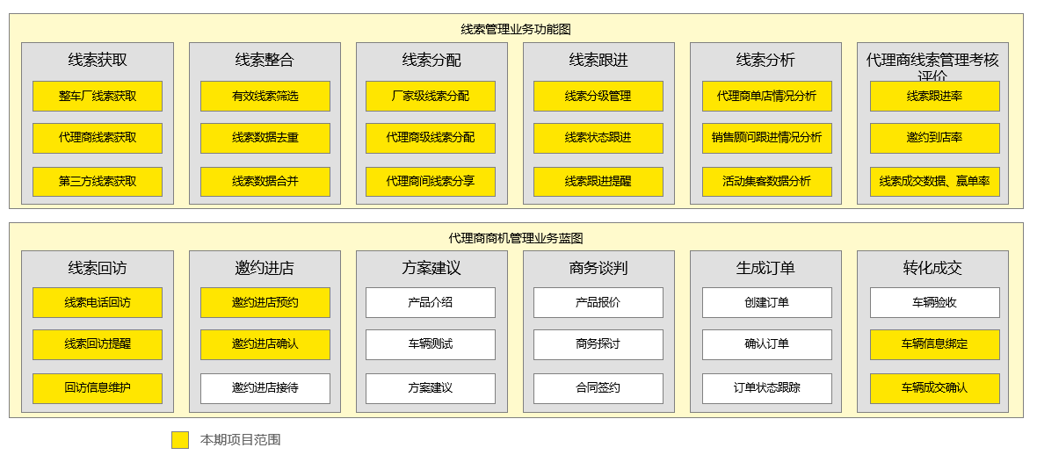
图3-2功能结构图

3.3 数据库与实体设计（核心表）
本系统面向兼职招聘业务，核心链路涉及“企业发布岗位—求职者报名—商家处理—异常举报—消息通知—后台治理与统计”。为了支撑上述业务闭环，数据库设计必须满足以下要求：
（1）对象可追踪：岗位、报名、举报、消息等记录需要可追溯到具体用户与企业，便于流程追踪与责任界定；
（2）关系清晰：企业与商家、岗位与企业、报名与岗位/求职者之间存在明确的从属与关联关系，应通过外键或实体关联表达；
（3）状态可表达：岗位状态、报名状态、举报工单状态、消息已读状态等需要字段化建模，支持业务流转与统计；
基于以上原则，系统围绕六类核心业务对象建立数据模型：用户（User）、企业（Company）、岗位（JobPost）、报名（Application）、举报（Complaint）、站内消息（Message）。这些表既覆盖平台核心流程，也能支撑管理员治理与运营统计需求。如图数据库ER图。
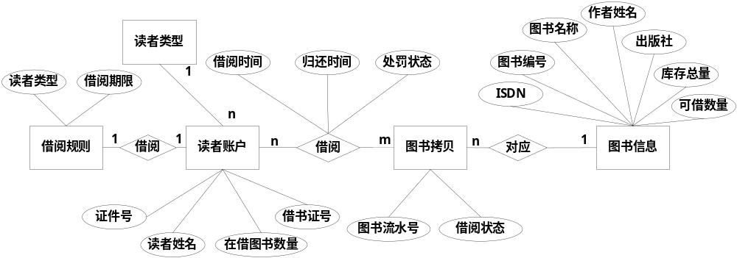
图3-3 数据库E-R图

User：系统用户（角色：求职者/商家/管理员）：User 表作为全局主体，后续 Company、Application、Complaint、Message 等表均通过外键或关联引用 User，从而实现“数据可归属、操作可追踪”。如表一
表一
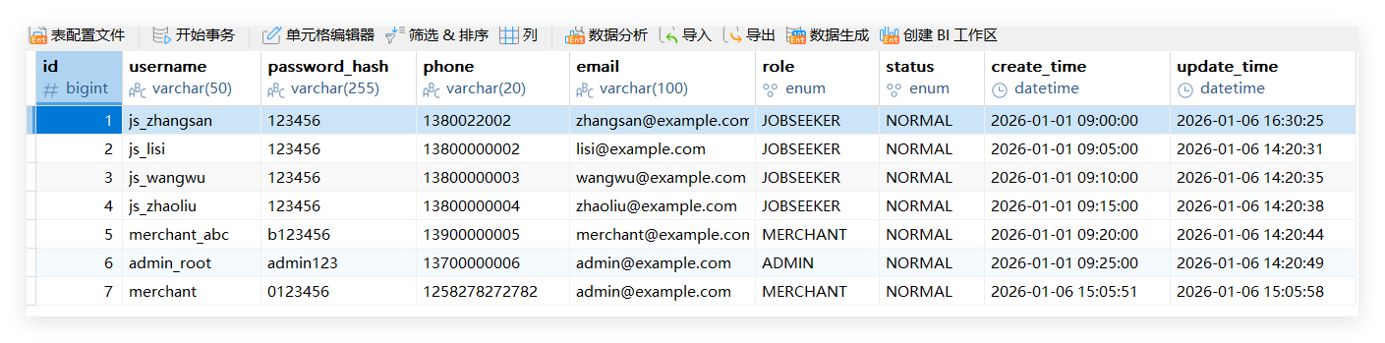
Company：企业信息（隶属于商家 User）：描述商家主体（企业/门店）的基础资料，并承载平台资质审核结果。如表二
表二
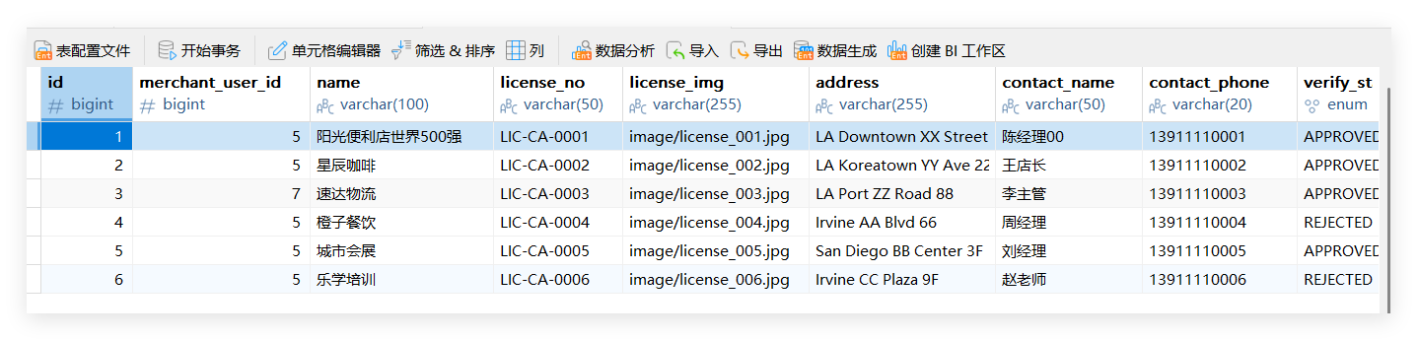
JobPost：岗位（隶属于 Company）：存储兼职岗位信息，是求职者浏览、报名的核心对象。如表三
表三
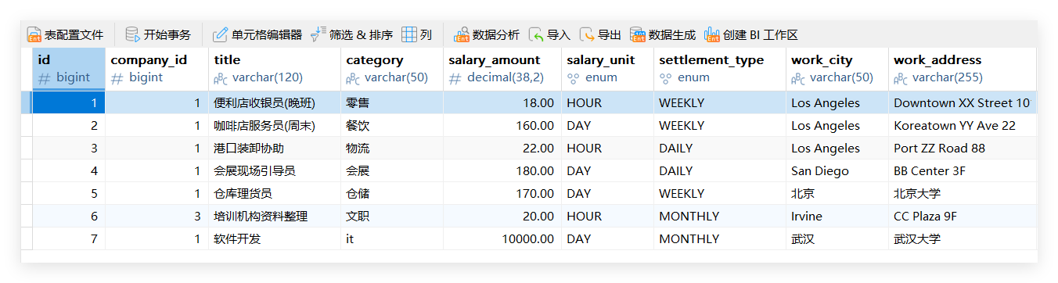
Application：报名（关联 JobPost 与 求职者 User）：记录求职者对岗位的报名行为与后续处理过程，支撑“报名→录用→履约→结算”的状态流转。如表四

表四
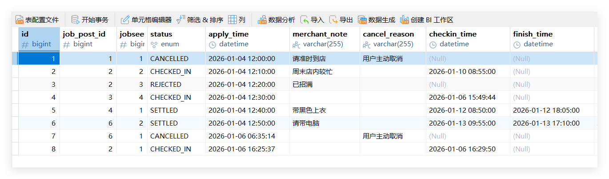

Complaint：举报（发起人 User，目标类型+目标ID）：用于平台治理，记录用户对岗位或其他对象的举报，并支持管理员处理与结果留存。如表五
表五
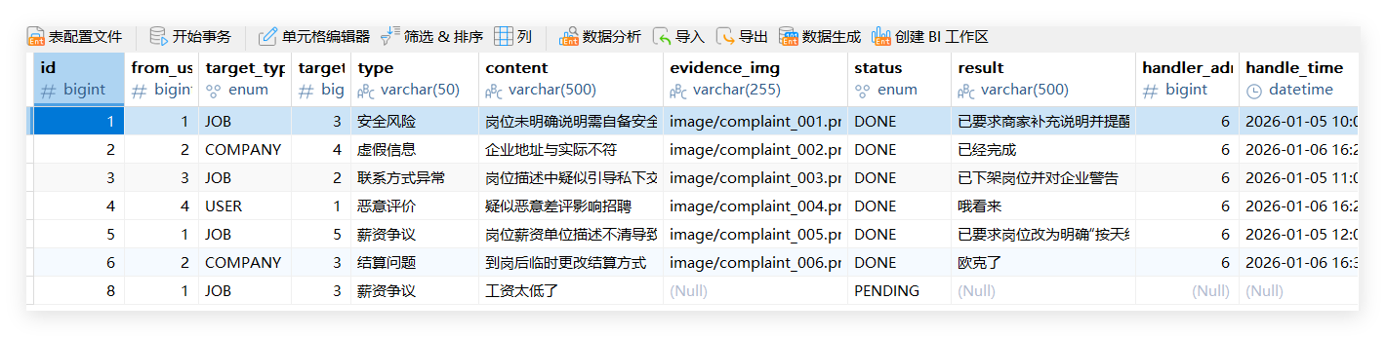
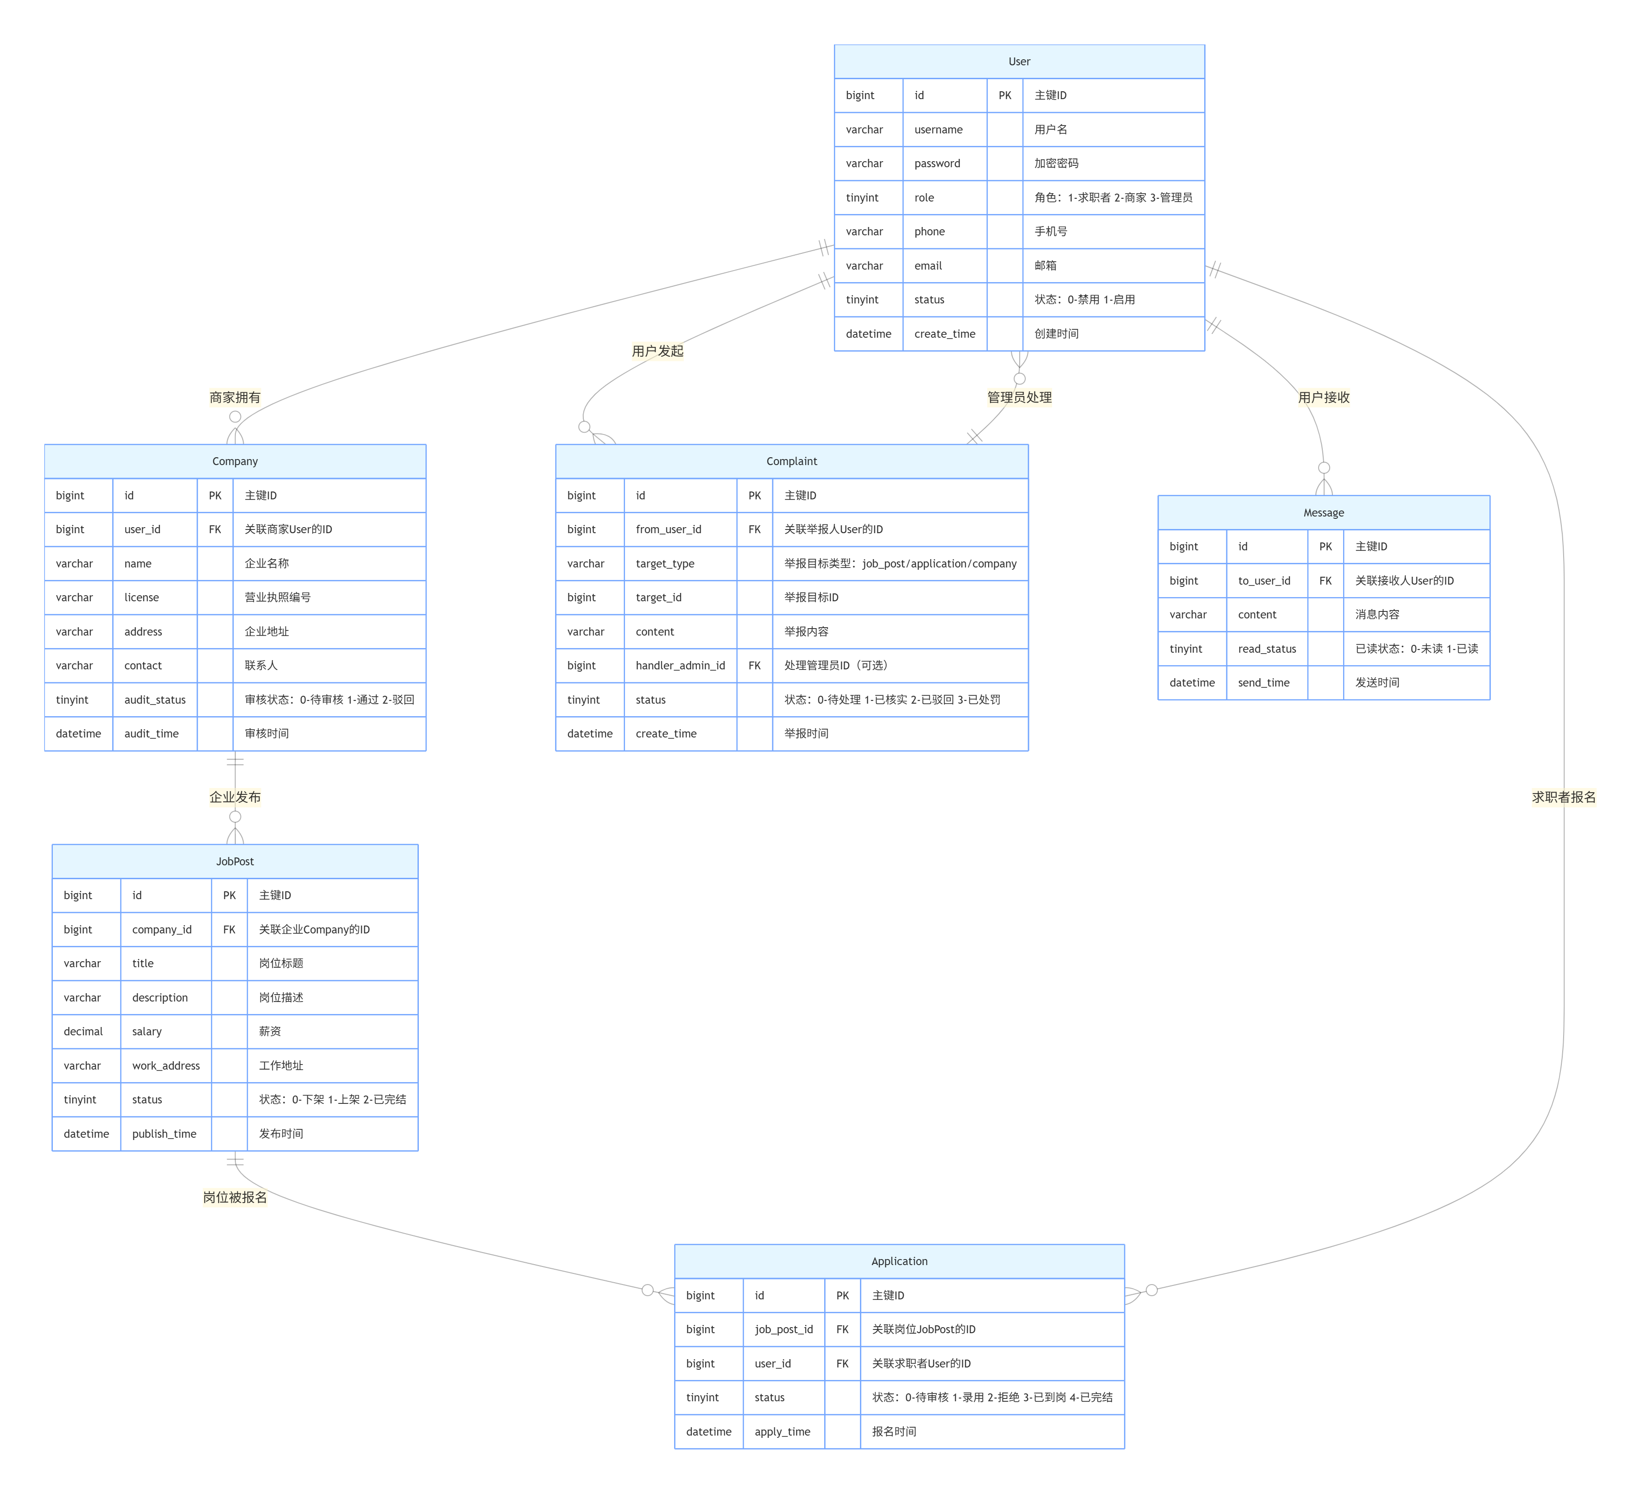
图2：业务实体及实体关系图

第4章 系统实现

4.1 前端实现要点

4.1.1 登录注册与多角色入口
采用统一登录页，用户选择角色并登录。登录成功后将用户信息写入前端状态（Pinia/localStorage），并根据角色动态展示左侧菜单，实现不同角色进入不同业务页面。如图4-1所示
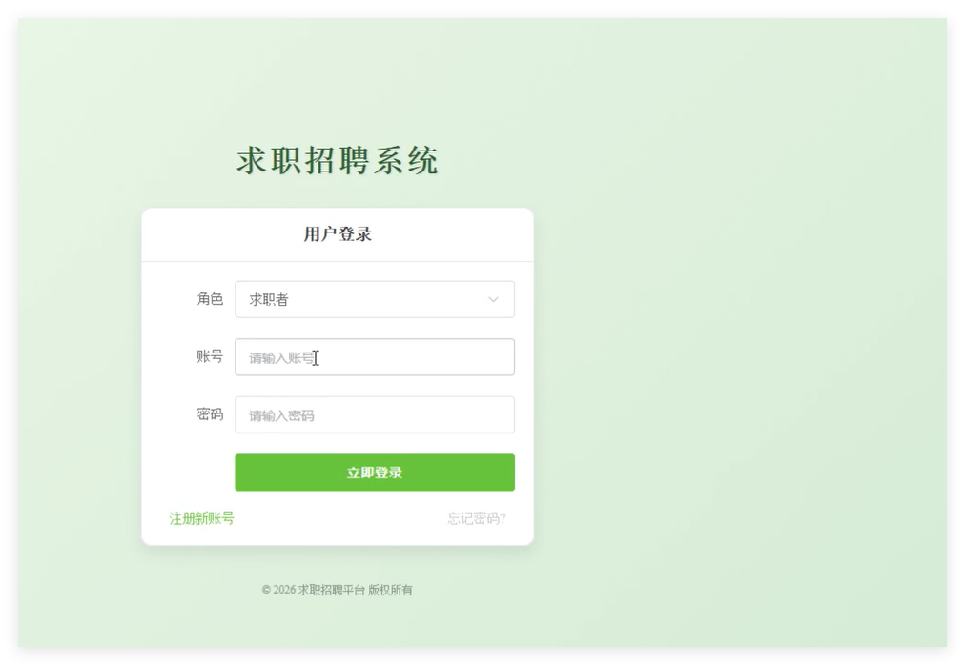

4.1.2 API 对接与数据加载
Api.js 统一封装 axios 请求。由于后端接口以 list 全量为主，前端通过 loadFn + filter 的方式实现“只看自己的数据”，例如：MyApplications：过滤 jobseeker.id == 当前用户id商家岗位管理：先找企业，再过滤岗位 companyId管理员消息管理：展示全量，支持筛选

4.1.3 业务页与通用组件分工
对于纯 CRUD 列表页可复用 CrudPage.vue；对于“单对象资料页”（MyProfile、CompanyManage）采用业务定制页面，避免列表化造成逻辑混乱。

4.2 后端实现要点

4.2.1 Spring Boot + JPA
后端以 Controller 直接调用 Repository 的方式实现快速开发，减少 Service 层样板代码。实体类通过注解描述字段与关联关系，Repository 继承 JpaRepository 获得通用 CRUD 能力。

4.2.2 典型接口实现
岗位发布：POST /jobposts，岗位修改状态：PUT /jobposts/{id}，报名创建：POST /applications，报名状态流转：PUT /applications/{id}，企业审核：PUT /companies/{id} 更新 verifyStatus，举报处理：PUT /complaints/{id} 更新 status/result/handler，消息发布：POST /messages 指定 toUser

4.3 关键业务流程实现
本节选择系统中最具代表性的四条关键链路：求职者报名、商家处理报名、举报工单处理、管理员统计首页，分别从业务动机、状态流转、数据关联与实现要点进行说明，并配合流程图展示系统逻辑。

4.3.1 求职者报名流程图
求职者报名是兼职平台撮合链路的起点，直接决定供需匹配是否能够进入后续的处理阶段。与传统“留言/私聊”式兼职不同，平台化报名需要将意向行为转化为可管理的数据记录，并具备可追踪的状态，以便商家后续处理、管理员审计与用户自查。本系统将“报名”抽象为 Application 实体，建立其与 JobPost（岗位） 和 User（求职者） 的关联关系，并通过 status 字段记录报名状态（如 APPLIED、ACCEPTED、REJECTED 等），从而实现从“浏览”到“可处理业务记录”的转化。如图4-3
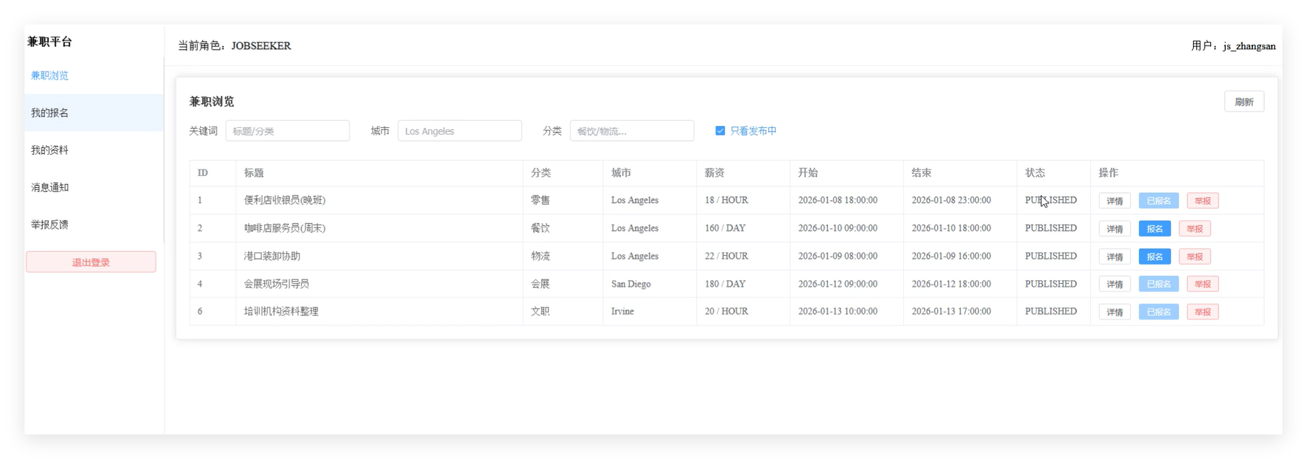

4.3.2 商家处理报名流程图
在兼职业务中，报名并不等同于录用，商家需要在短时间内对报名进行筛选、沟通与确认，并在执行过程中持续更新状态（例如录用、拒绝、到岗、完结、结算）。因此，商家处理报名流程是平台实现“履约可追踪”的关键环节。本系统将商家对报名的处理抽象为 Application 的状态流转，并将该流程与岗位（JobPost）及企业（Company）建立归属关系，确保商家只能处理“自己企业发布岗位”的报名记录，从而满足数据隔离与权限边界要求。
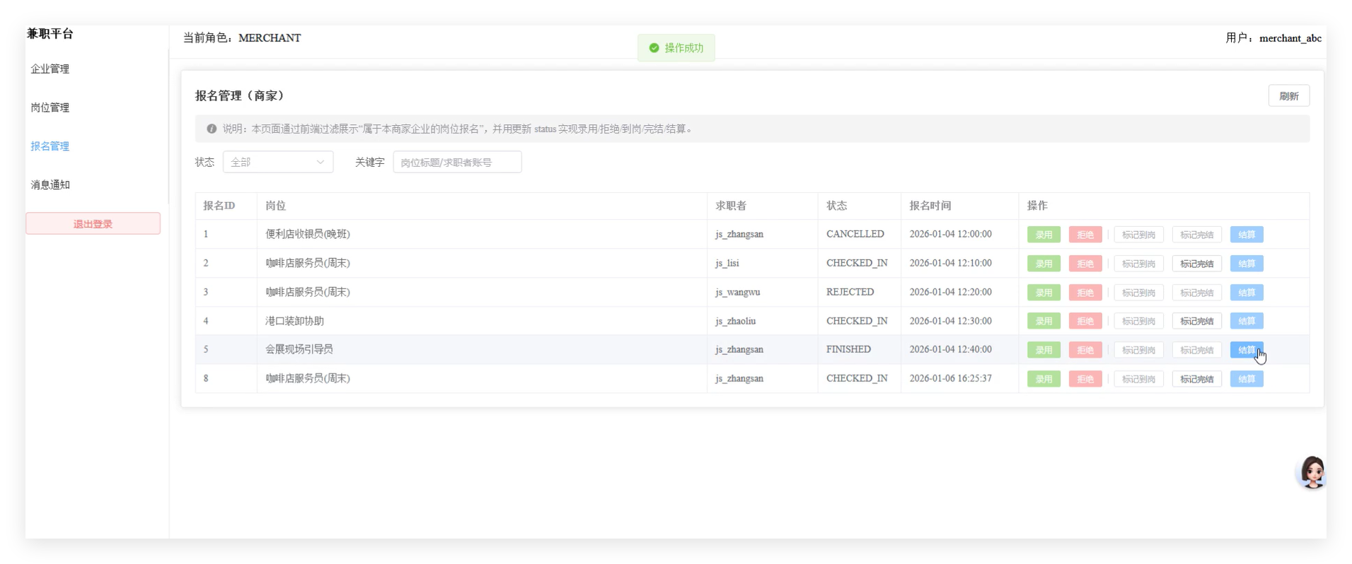
图4-3：商家报名管理

4.3.3 举报工单处理流程图
兼职平台的可持续运行依赖“可信机制”。在兼职场景中，纠纷往往来自信息不对称或履约过程中的争议，例如虚假岗位、薪资不一致、要求收取押金、联系方式异常等。若平台仅提供发布与报名功能而缺乏治理能力，用户信任会快速下降。因此，本系统引入 Complaint 举报工单，将用户反馈结构化为可管理、可追踪的工单记录，并通过状态字段（PENDING/PROCESSING/DONE）描述处理进度，同时记录处理人（管理员）与处理结果，以形成“反馈—处置—结果留存—通知”的闭环
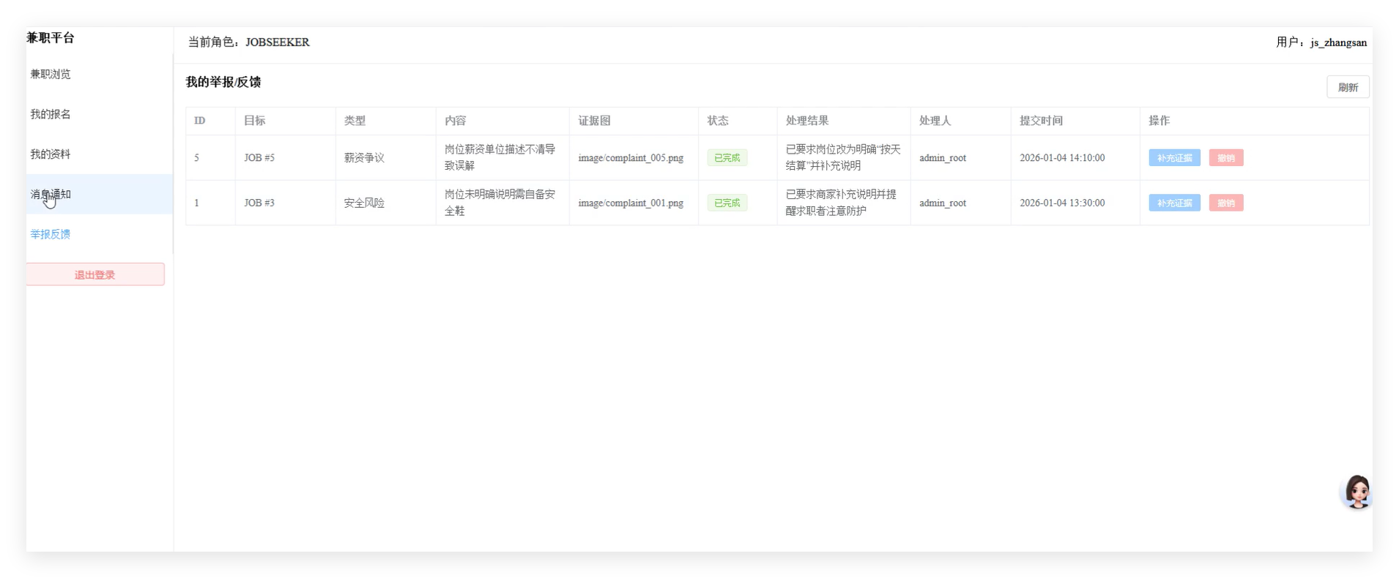
图4-3用户举报

4.3.4 管理员统计首页实现
在平台运营与治理过程中，管理员不仅需要处理具体事务（审核、工单、消息），还需要对平台运行状态具备整体把控能力。例如：用户规模增长是否正常、岗位供给是否充足、企业审核是否积压、工单是否集中爆发等。这类问题依赖数据汇总与可视化展示，仅靠列表页难以形成直观判断。因此，本系统实现管理员统计首页，通过对用户、岗位、企业、工单等核心数据进行聚合统计，形成 KPI 卡片与趋势图/分布图，以支持管理决策与资源配置。
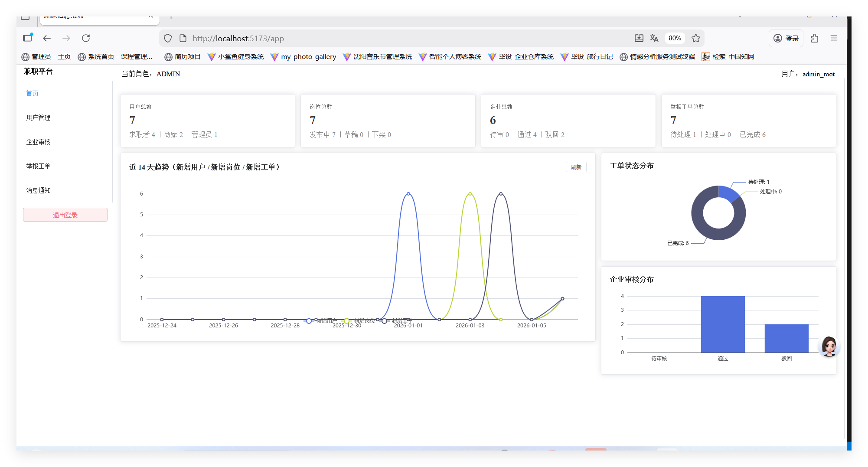
图4-3：管理员统计

第5章 系统测试

5.1 测试环境
前端：Vue3 + ElementPlus + ECharts
后端：Spring Boot + JPA
数据库：MySQL
浏览器：Chrome/Edge

5.2 功能测试用例
用例1：求职者报名岗位前置：求职者登录，存在发布中岗位步骤：进入岗位详情 → 点击报名期望：生成报名记录，状态为 APPLIED；再次点击提示已报名；“我的报名”仅显示当前用户记录。
用例2：商家发布岗位并修改状态前置：商家登录并创建企业资料步骤：岗位管理 → 新增岗位（状态 DRAFT）→ 一键发布期望：岗位状态变更为 PUBLISHED，求职者端可浏览。
用例3：管理员企业审核前置：商家提交企业资料，verifyStatus=PENDING步骤：管理员进入企业审核 → 通过/驳回期望：企业状态正确更新；驳回时记录原因。
用例4：举报工单处理前置：求职者提交举报步骤：管理员开始处理 → 完成处理并填写结果期望：工单状态依次变为 PROCESSING/DONE；处理结果可被求职者查询。
用例5：管理员消息发布与已读前置：管理员登录，存在用户步骤：管理员消息管理 → 选择用户发布消息；用户端查看消息并标记已期望：消息可查；已读状态更新正确。如表6：测试用例
表6：测试用例
用例编号 | 用例名称 | 前置条件 | 操作步骤 | 预期结果
UC-01 | 求职者报名岗位 | 求职者已登录；系统存在状态为 PUBLISHED 的岗位 | 1）进入岗位详情页；2）点击“报名”按钮 | 生成报名记录，报名状态为 APPLIED；再次点击报名提示“已报名”；“我的报名”仅显示当前登录用户的报名记录
UC-02 | 商家发布岗位并修改状态 | 商家已登录；已创建企业资料（Company） | 1）进入“岗位管理”；2）新增岗位（初始状态 DRAFT）；3）点击“一键发布/发布”操作 | 岗位状态更新为 PUBLISHED；求职者端岗位列表可浏览该岗位并查看详情
UC-03 | 管理员企业审核 | 商家已提交企业资料；企业 verifyStatus= PENDING | 1）管理员登录；2）进入“企业审核/企业管理”；3）选择企业记录并执行“通过/驳回” | 企业审核状态更新正确：通过→APPROVED；驳回→REJECTED 且记录驳回原因；商家端可查看审核结果
UC-04 | 举报工单处理 | 求职者已提交举报（Complaint）；工单状态为 PENDING | 1）管理员进入“举报工单”；2）点击“开始处理”（状态→PROCESSING）；3）填写处理结果并点击“完成处理”（状态→DONE） | 工单状态按流程变更为 PROCESSING/DONE；处理结果与处理人记录成功；求职者端可查询到工单状态与处理结果
UC-05 | 管理员消息发布与已读 | 管理员已登录；系统存在可选用户 | 1）管理员进入“消息管理”；2）选择指定用户并发布消息；3）用户登录进入“消息中心”；4）点击“标记已读” | 消息发布成功且可在管理员端查询；用户端可收到消息并显示为未读；标记已读后 readFlag 更新为已读，列表状态同步变化

5.3 测试结论
系统核心业务链路可稳定运行，能够满足兼职信息发布、报名处理、审核治理与通知反馈等需求。若后续面向更大规模数据，可进一步在后端增加条件查询接口，减少前端全量加载带来的性能开销。

第6章 结论与展望

6.1 结论
本文围绕兼职招聘平台在实际应用中常见的“信息分散、可信度不足、流程不可追踪、治理能力薄弱”等问题，设计并实现了一套基于 Vue3 + Spring Boot + JPA + MySQL 的兼职系统原型。系统采用前后端分离架构，面向求职者、商家、管理员三类角色提供差异化功能，并以“发布—报名—处理—反馈—统计”的闭环思路组织业务流程。
在功能实现方面，求职者端实现了岗位浏览与筛选、岗位详情查看、在线报名、报名状态跟踪、举报提交与证据补充、站内消息与已读管理、个人资料与简历预览等功能；商家端实现了企业资料维护与资质展示、岗位发布与状态管理、报名处理与履约状态流转等功能；管理员端实现了企业审核、举报工单处理、消息发布与全量管理、以及统计首页的 KPI 与趋势可视化展示。系统在权限与数据隔离上遵循最小权限原则，通过角色识别、菜单与页面可见性控制、以及业务数据过滤，实现“只看自己的数据”的约束，保证多角色协同下的数据边界清晰。
在工程实现方面，后端采用 JPA Repository 简化数据访问，实现 Controller + Entity + Repository 的结构，减少样板代码并提升迭代效率；前端通过统一的 API 封装与组件复用策略（通用 CRUD 组件与业务页结合），在保证可维护性的同时满足了不同业务页面的差异化需求。通过典型业务流程测试与用例验证，系统能够稳定完成核心业务链路，满足本科毕业设计对功能完整性、可运行性与可演示性的要求。
综上，本文实现的兼职平台原型具备较完整的业务闭环与基础治理能力，为后续功能扩展与性能优化提供了清晰的数据模型与工程基础。

6.2 谢辞
本论文与系统的完成离不开多方的帮助与支持。首先，衷心感谢我的指导老师在课题选题、需求分析、系统设计与论文撰写过程中给予的耐心指导与专业建议，使我能够在有限时间内明确研究方向并逐步完善系统实现。其次，感谢学院相关课程的学习为本次毕业设计提供了理论基础与工程方法支持，使我能够将所学知识应用于实际开发与问题解决中。
在系统开发与测试阶段，感谢同学们在功能体验、流程验证与问题反馈方面提供的帮助与建议，使系统在迭代中不断完善。同时，也感谢开源社区与相关技术文档（Vue、Element Plus、Spring Boot、Spring Data JPA、MySQL 等）为本项目开发提供了大量参考资料与实践经验。
最后，感谢家人对我学习与生活的理解与支持，给予我坚持完成毕业设计的动力。谨以此文向所有关心与帮助过我的人表示诚挚的感谢。

参考文献
- 章超琰.大学生兼职管理系统的设计与实现[D].厦门大学,2018.
- 张冬,田艳. 校园兼职信息管理系统分析与设计[J].软件工程,2019,22(07):37-39.DOI:10.19644/j.cnki.issn2096-1472.2019.07.012.
- 吴昊,张丹. 基于SpringBoot框架的大学生网上兼职系统设计与实现[J].电脑知识与技术,2023,19(35):68-72.DOI:10.14004/j.cnki.ckt.2023.1860.
- Robert P . Transitioning expert clinicians to novice prelicensure part-time clinical faculty: A comprehensive, evidence-based onboarding, orientation, and mentoring program[J].Nursing,2026,56(1):57-62.DOI:10.1097/NSG.0000000000000328.
- Burton-Morgan P . Directing part-time is possible but it needs structure and the right support[J].The Stage,2025,(51):18.
- Mott A D ,Doucette R W ,Alhersh E , et al. Overemployment and underemployment of part-time pharmacists: Prevalence and connection to work-life characteristics[J].Exploratory Research in Clinical and Social Pharmacy,2025,20100673-100673.DOI:10.1016/J.RCSOP.2025.100673.
- Narusyte J ,Oelrich O ,Alaie I , et al. Occurrence of part-time sickness absence due to common mental disorders during 30 years in Sweden[J].European Journal of Public Health,2025,35(Supplement_4):DOI:10.1093/EURPUB/CKAF161.1014.
- Hantack K . Uncovering gaps in orientation and continuing education of adjunct and part-time faculty in nursing: A scoping review.[J].Nurse education in practice,2025,89104595.DOI:10.1016/J.NEPR.2025.104595.
- 马英瑞,刘美君,李宏博. Web平台上校园兼职系统的设计与实现[J].福建电脑,2019,35(10):68-69.DOI:10.16707/j.cnki.fjpc.2019.10.022.
- 杨玲,李连天. 基于web的大学生兼职系统研究与实现[J].科技风,2019,(02):76.DOI:10.19392/j.cnki.1671-7341.201902065.
- 洪幸,崔忠伟,刘卓,等. 基于JavaWeb的大学生兼职管理系统的分析与设计[J].电脑知识与技术,2017,13(31):76-77.DOI:10.14004/j.cnki.ckt.2017.3587.
- 董宁,江平.Vue.js前端开发框架应用[M].人民邮电出版社:202405:237.
- 古凌岚,肖蓉,袁宜英.Vue.js前端开发基础及项目化应用[M].人民邮电出版社:202401:556.
- 吴昊,张丹. 基于SpringBoot框架的大学生网上兼职系统设计与实现[J].电脑知识与技术,2023,19(35):68-72.DOI:10.14004/j.cnki.ckt.2023.1860.
- 柳伟卫.Vue.js+Spring Boot全栈开发实战[M].人民邮电出版社:202309:484.
- 高亮.Vue.js快速入门实战[M].机械工业出版社:202208:447.
- 温谦.Vue.js+Bootstrap Web开发案例教程[M].人民邮电出版社:202205:422.
- 李晓薇. vue.js前端应用技术分析[J].网络安全技术与应用,2022,(04):44-45.

致谢
感谢指导老师在选题、需求梳理与论文写作方面给予的建议与帮助；感谢同学在测试与体验反馈中提供的意见；同时感谢开源社区与相关技术文档为本系统开发提供支持。

